
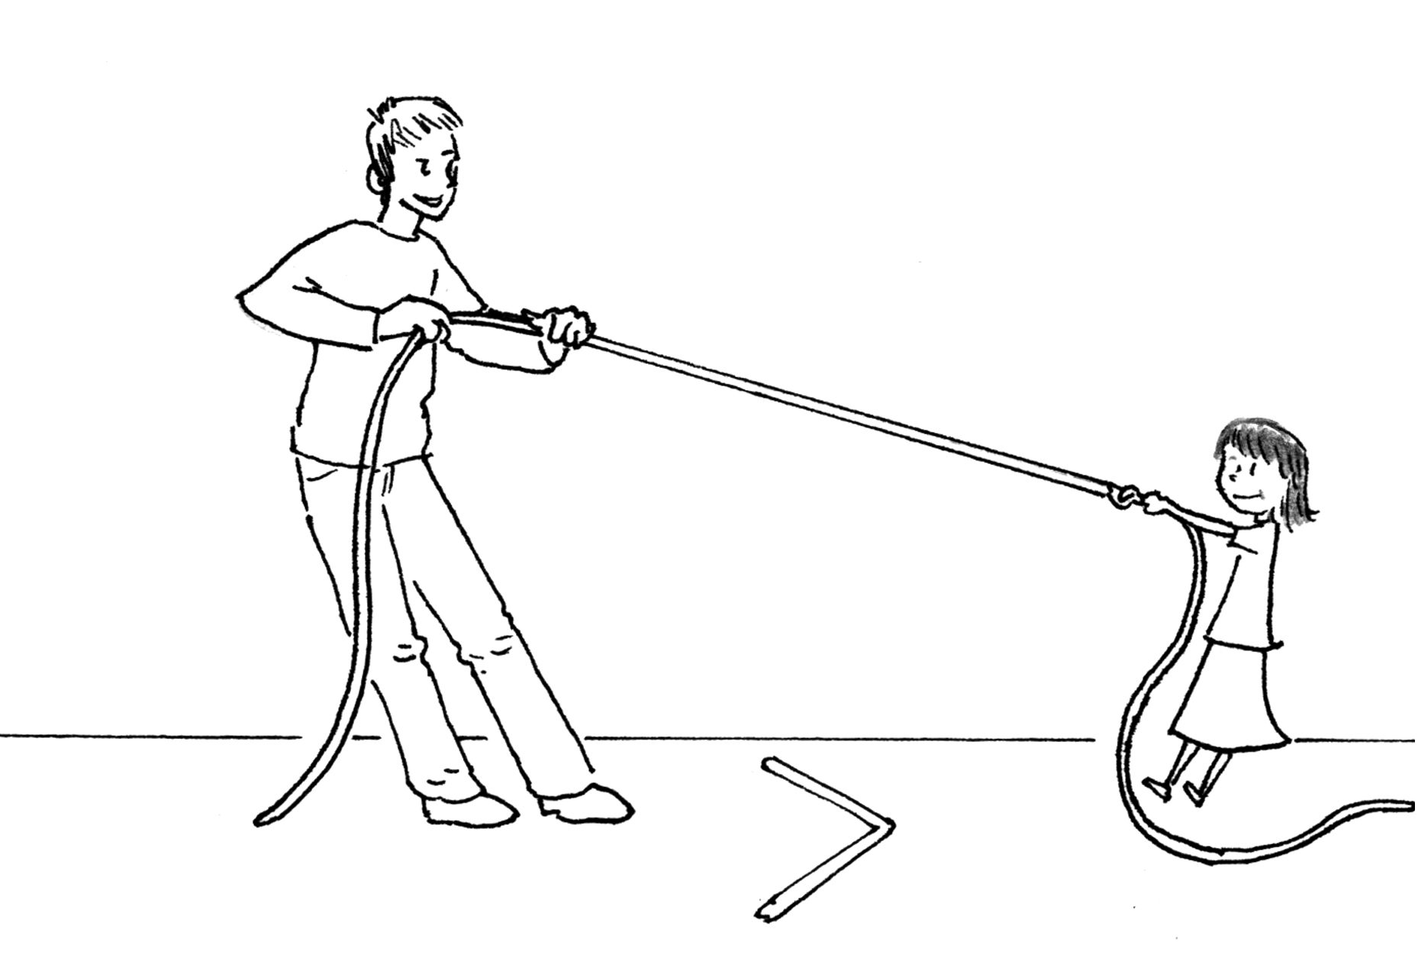
43

N5
Série 1 : Notion d'inéquation

Série 2 : Résolutions

Série 3 : Représentations graphiques

Série 4 : Problèmes

Inégalités
et inéquations

Le cours avec les aides animées
44

Q1. Qu'est-ce qu'une inéquation ?
Q2. Quel est le symbole qui correspond à « est supérieur ou égal à » ?
Q3. x et y sont deux nombres tels que x − y  0 ; quel est le plus petit des deux nombres ?
Les exercices d'application
- Comparaisons
  - Sachant que x = − 2, compare 2x − 3 et 3x  2.
D'une part, 2x − 3 = 2 × (− 2) − 3 = .................... ;
d'autre part, 3x  2 = ........................................... .
Donc pour x = − 2, ................................................ .
  - Sachant que a = 6, comparea − 5 et− 4.
D'une part, ............................................................ ;
d'autre part, .......................................................... .
Donc ...................................................................... .
- Versions
Traduis par une phrase les inégalités suivantes.
  - x  − 2
Le nombre x est .......................................................
............................................................................... .
  - 3  x
.................................................................................
.................................................................................
  - x  3
.................................................................................
.................................................................................
- Thèmes
Traduis par une inégalité les phrases suivantes.
  - Le double de x est inférieur ou égal à 7.
.................................................................................
  - La somme de 3 et du triple de x est strictement supérieure à 5.
.................................................................................
  - Le produit de 12 par y est strictement inférieur à la différence de 3 et de y.
.................................................................................
- Solutions d'une inéquation
Parmi les nombres − 3 ; − 2,5 et 4, indique lesquels sont solutions des inéquations.
  - 4x  − 10
    - 4 × (− 3) = ......, or .................................
donc − 3 ........................................................... .
    - ..........................................................................................................................................................
    - ..........................................................................................................................................................
  - 4 − 3x  13
    - ..........................................................................................................................................................
    - ..........................................................................................................................................................
    - ..........................................................................................................................................................
- Tester une inégalité
45

  - L'inégalité 5x − 3  1  3x est-elle vérifiée pour x = 0 ?
On remplace x par 0 dans chaque membre de l'inégalité.
D'une part, 5x − 3 = 5 × 0 − 3 = .......................... ;
d'autre part, .............. = ....................................... .
On constate que .................................................... .
Donc l'inégalité ................................... pour x = 0.
  - L'inégalité 3x − x  1 est-elle vérifiée pour x =?
D'une part, ............................................................ ;
d'autre part, .......................................................... .
..................................................................................................................................................................
  - L'inégalité 5(x − 3)  3x  7 est-elle vérifiée pour x = − 2 ?
D'une part, ............................................................ ;
d'autre part, .......................................................... .
..................................................................................................................................................................

Le cours avec les aides animées
46

Q1. Que veut dire « résoudre une inéquation » ?
Q2. Si on ajoute un nombre négatif à chaque membre d'une inégalité, que se passe-t-il ?
Q3. Si on multiplie par un nombre négatif chaque membre d'une inégalité, que se passe-t-il ?
Les exercices d'application
- Comparaisons
  - Sachant que x  5,
    - quelle inégalité vérifie x  3 ?
On ajoute ...... à chaque membre de l'inégalité donc on ................................. le sens de l'inégalité.
x  ....  5  ..... donc x  3  ......... .
    - quelle inégalité vérifie x − 3 ?
On ajoute ...... à chaque membre de l'inégalité donc on ................................. le sens de l'inégalité.
x − .... 5 − ..... donc x − 3  ......... .
    - quelle inégalité vérifie 3x ?
On multiplie chaque membre de l'inégalité par ...... qui est .................. donc on ........................ le sens de l'inégalité. ...... × x 5 × ..... donc 3x  ........ .
    - quelle inégalité vérifie − 2x ?
On multiplie chaque membre de l'inégalité par ...... qui est .................. donc on ........................ le sens de l'inégalité. ...... × x  5 × ...... donc − 2x  ..... .
  - Sachant que a  − 12, complète avec un symbole d'inégalité et un nombre.
2a  ..... | − 3a .... ..... | a  20 .... .....
.... ..... | a .... ..... | a .... .....
- Calcul d'erreurs
  - Encadre le périmètre P d'un carré dont le côté c est compris entre 3,2 et 3,3 cm.
Le périmètre d'un carré de côté c est ....... .
On sait que 3,2  c  3,3 et ....... est un nombre positif donc on ne change pas le sens de l'égalité.
.... × 3,2  ....  3,3 × .... . Ainsi .......  P  ....... .

  - La calculatrice de Mathieu est tombée en panne et le professeur demande un encadrement àprès du nombre − 2,5π. Comment aider Mathieu ?
Π ≈ 3,1416 donc 3,141  π  ........... .
On multiplie chaque membre de l'inégalité par ..... qui est ................. donc on ................. le sens de l'inégalité. 3,141 × ........  − 2,5π  ........ × ....... .
d'où ...............  − 2,5π  ............... .
Conclusion : .............................................................
  - Encadre − 5 − à près.
≈ 1,7321 donc ...........  ........... .
On ..................... chaque membre de l'inégalité par ..... qui est ................. donc ..............................
........................... . ........................................... .
On ..................... à chaque membre de l'inégalité donc ...................................................................... .
Conclusion : .............................................................
Le nombre d'Euler, noté e, a pour valeur approchée 2,782. Encadre 8 − 3e àprès.
..................................................................................................................................................................
..................................................................................................................................................................
...................................................................................................................................................................................................................................................
- Résoudre une inéquation simple (1)
  - Résous l'inéquation x  4  − 7.
47

On ........................... à ............................................. donc on ................................. le sens de l'inégalité.
x  4 .................. − 7.................. d'où x ....... ....... .
  - Résous l'inéquation 3x  − 2.
On ............................................................................ ....................................... donc on ........................... ......................................................... .
3x......... ......... − 2......... d'où x ........ ........ .
  - Résous l'inéquation − 2x  8.
On ............................................................................ ............................................................................... .
................................................... d'où x ........ ........ .
- Résoudre une inéquation simple (2)
  - Résous l'inéquation x − 4  12.
x − 4  ...... ..... 12  ...... d'où x ..... ..... .
  - Résous l'inéquation − 4x  48.
..... d'où x ..... ..... .
  - Résous l'inéquation − x  − 3.
On remarque que − x = ....... × x.
..... d'où x ..... ..... .
- Plus complexe (1)
  - Résous l'inéquation − 3x  15  − 72 − 2x.
On ....................................... à chaque membre de l'inégalité : − 3x  15 .........  − 72 .......... ;
d'où ...........  ............. .
On ........................................ à chaque membre de l'inégalité : ...........  ........... d'où ..........  .......... .
Finalement ............................................................ .
  - Résous l'inéquation 14x − 25  17x  50.
.................................................................................
..................................................................................................................................................................
..................................................................................................................................................................
  - Résous l'inéquation x  2x −
.................................................................................
..................................................................................................................................................................
..................................................................................................................................................................
- Plus complexe (2)
  - Résous l'inéquation 5(x − 2)  4x − 2.
On développe et on réduit le premier membre.
.................................................................................
Puis on résout l'inéquation .................................... .
..................................................................................................................................................................
.................................................................................
.................................................................................
  - Résous l'inéquation − 6(2x  2)  3x − 27.
.................................................................................
..................................................................................................................................................................
..................................................................................................................................................................
  - Résous 1,5(2x − 3)  2,5  − 0,5(3x − 14).
.................................................................................
48

..................................................................................................................................................................
..................................................................................................................................................................
- Des inéquations singulières
  - Résous l'inéquation 12x  3  12x.
On .......................................................................... : 12x  3 .........  12x ........... soit encore ............... .
Ainsi les solutions de l'inéquation 12x  3  12x sont aussi solutions de l'inéquation ...................... .
Comme cette inégalité est toujours vérifiée, tous les nombres sont solutions de 12x  3  12x.
  - Résous l'inéquation 3(5 − 4x)  − 2(6x − 3).
.................................................................................
..................................................................................................................................................................
..................................................................................................................................................................
- Deux inéquations
  - Résous l'inéquation − 2x  7  9.
..................................................................................................................................................................
.................................................................................
  - Résous l'inéquation 3x  5  − 4.
..................................................................................................................................................................
..................................................................................................................................................................
  - Quel est l'entier qui vérifie les deux inégalités précédentes ?
.................................................................................
Le cours avec les aides animées
Q1. Donne la signification des symboles  et .
Q2. De quel côté est tourné le crochet dans la représentation graphique d'une inégalité ?
Les exercices d'application
- À tracer
Représente graphiquement les inégalités suivantes. Colorie les solutions.
  - x  6 : les solutions de l'inéquation sont tous les nombres ........................................ à 6 donc on colorie les nombres plus .............................. que 6.
Comme l'inégalité est large, 6 est une solution de l'inéquation : le crochet ............ dirigé du côté des solutions.
6
  - y  − 1,4 : les solutions de l'inéquation sont tous les nombres .............................. à − 1,4 donc on colorie les nombres .......................... que − 1,4.
Comme l'inégalité est stricte, − 1,4 ..................... une solution de l'inéquation : le crochet ................. dirigé du côté des solutions.
− 1,4
  - z  7,8
......
- Le bon côté
Représente graphiquement les solutions de chaque inégalité. Hachure ce qui n'est pas solution.
  - x  − 3,6 : les solutions de l'inéquation sont tous les nombres ...................................... à − 3,6 ; on hachure ce qui n'est pas solution c'est-à-dire les nombres plus ................................... que − 3,6.
Comme l'inégalité est large, − 3,6 est une solution de l'inéquation : le crochet ............. dirigé du côté des solutions.
......
  - t  − 4,6
......
- La bonne représentation
Pour chaque inégalité, entoure le graphique où sont hachurés les nombres qui ne sont pas solutions.
  - u  − 5,2
− 5,2
− 5,2
− 5,2
− 5,2
  - v  − 4
− 4
− 4
− 4
− 4
- Sans résoudre
  - 0 est-il solution de 3x − 2  4x  1 ?
Pour x = 0,
d'une part, ............................................................. ;
d'autre part, .......................................................... .
Donc ...................................................................... .
  - Parmi les représentations suivantes, entoure celle qui représente les solutions de l'inéquation 3x − 2  4x  1.

− 3
0
0
− 3
0
− 3
0
− 3
- Attention à la consigne
Résous les inéquations suivantes et trace une
représentation graphique de leurs solutions.
  - 7x  4  3x − 2. (Colorie ce qui est solution.)
.......................................
.......................................
.......................................
.......................................
.......................................
.......................................
......

  - 2x − 5  3x  7. (Hachure ce qui n'est pas solution.)
.......................................
.......................................
.......................................
.......................................
.......................................
.......................................
......
Le cours avec les aides animées
Q. Quelles sont les étapes de la résolution d'un problème par une mise en inéquation ?
Les exercices d'application
- Parc de loisirs
Un parc de loisirs propose plusieurs tarifs.
Formule A : 7 € par entrée.
Formule B : un abonnement annuel de 35 € puis 4,50 € par entrée.
  - À partir de combien d'entrées la formule B est-elle plus avantageuse que la formule A ?
Choix de l'inconnue
On désigne par x le nombre d'entrées achetées au cours d'une année.
Mise en inéquation du problème
Le prix payé avec la formule A en fonction de x est ............................................................................... .
Le prix payé avec la formule B en fonction de x est ............................................................................... .
La formule B est donc plus avantageuse lorsque .....................  ..................... .
Résolution de l'inéquation
.................................................................................
.................................................................................
.................................................................................
.................................................................................
Conclusion : La formule B est plus avantageuse que la formule A lorsqu'on achète ..........................
............................................................................... .
  - Ce parc propose aussi un troisième tarif.
Formule C : un abonnement annuel de 143 € pour un nombre illimité d'entrées.
À partir de combien d'entrées la formule C est-elle plus avantageuse que la formule B ?
.................................................................................
.................................................................................
.................................................................................
.................................................................................
.................................................................................
.................................................................................
.................................................................................
.................................................................................
..................................................................................................................................................................
- Périmètres
ABCD est un rectangle et EFG est un triangle équilatéral. x désigne un nombre strictement supérieur à 3.
x  1
B
A
D
C
E
G
x
x − 3
F
  - Exprime le périmètre de ABCD et le périmètre de EFG en fonction de x.
.................................................................................
.................................................................................
.................................................................................
  - Détermine les valeurs de x pour lesquelles le périmètre du rectangle est strictement inférieur à celui du triangle.
.................................................................................
.................................................................................
.................................................................................
.................................................................................
.................................................................................
.................................................................................
- Extrait du Brevet
Un bureau de recherche emploie 27 informaticiens et 15 mathématiciens. On envisage d'embaucher le même nombre x d'informaticiens et de mathématiciens. Combien faut-il embaucher de spécialistes de chaque sorte pour que le nombre de mathématiciens soit au moins égal aux deux tiers du nombre d'informaticiens ?
.................................................................................
.................................................................................
.................................................................................
.................................................................................
.................................................................................
.................................................................................
.................................................................................
.................................................................................
.................................................................................
.................................................................................
.................................................................................
.................................................................................
.................................................................................
.................................................................................
.................................................................................

